Как получить доступ к сообщениям на iPhone с другого телефона
Практически у всех людей есть какие-то тайны, о которых нам хотелось бы знать. Сегодня практически вся информация хранится и передается с помощью телефонов. Получить доступ к ней теперь вовсе не проблема.

Используя специальное приложение для iPhone, вам станет доступной скрытая информация на другом телефоне. Вы узнаете о том, с кем разговаривает интересующий вас человек, когда встречается с кем-то, о чем думает.

Научиться пользоваться данной функцией очень важно для заинтересованных родителей и бдительных работодателей.

Дети часто используют обмен текстовыми сообщениями в качестве основного средства общения. Они рассказывают друзьям то, что не хотят или боятся говорить своим родителям.

Если вы взломаете сообщения на iPhone, вы будете знать все секреты вашего ребенка. Если он будет подвергаться издевательствам или у него возникнут другие проблемы, вы сможете им помочь.

С другой стороны, работодатели взламывают сообщения на iPhone, потому что хотят, чтобы их сотрудники не использовали рабочее время для личных разговоров.

Если вы являетесь работодателем, по закону вы можете взламывать сообщения на iPhone. Это можно делать только на тех мобильных телефонах, которые были предоставлены компанией.

На рынке современных технологий можно найти множество хакерских приложений для iPhone. Вам просто нужно найти подходящее. В этой статье мы покажем, как взломать сообщения на iPhone без ведома кого-либо.

Многие считают, что взлом сообщений на iPhone требует профессиональных навыков кодирования, знаний о технологии взлома. Однако это не настолько сложно, как многие думают.



Часть 1: Как взломать чьи-то текстовые сообщения на iPhone без их ведома

Одним из самых простых и доступных для большинства пользователей, является Cocospy. Это самое мощное приложение для взлома текстовых сообщений. Лучшим шпионским приложением в настоящее время для Android является Cocospy.

Это уникальная технология, которой нет у других компаний. Иные решения, выполняющие такие же функции, требуют взламывать прошивку. С Cocospy вы получите доступ к чужому телефону без выполнения этого условия.

Не требуется взламывать прошивку (джейблек) для iOs или выполнять установку чего-либо. Cocospy пользуется огромным спросом миллионов пользователей по всему миру – в 190 странах. Это доказывает его абсолютную надежность и практичность.

Воспользовавшись приложением Cocospy, вы сможете читать все отправленные, полученные, и даже удаленные сообщения. Появится возможность проверять их дату и время отправки. Вы сможете взломать текстовые сообщения напрямую.

С этим приложением станет доступной возможность иметь доступ к переписке в социальных сетях. Это касается Instagram, WhatsApp и других приложений.

Если вы хотите читать чужие сообщения на iPhone, достаточно просто получить доступ к учетным данным на iCloud. Используйте приложение Cocospy для iPhone, чтобы следить за сообщениями в WhatsApp удаленно, без установки программного обеспечения.



Как взломать сообщения на iPhone с другого телефона

Нужно выполнить несколько простых шагов.

Шаг 1: Создайте учетную запись в Cocospy – бесплатно.

Шаг 2: Базовый взлом текстовых сообщений – введите данные для входа на iCloud пользователя, сообщения которого нужно взломать.

Шаг 3: Перейдите к панели управления Cocospy. Выберите слева опцию «Сообщение», чтобы взломать сообщения на iPhone.

Если необходимо получить доступ к информации в социальных сетях, воспользуйтесь опцией «Социальные сети». Это позволит получить список приложений, в которых вы можете читать сообщения.

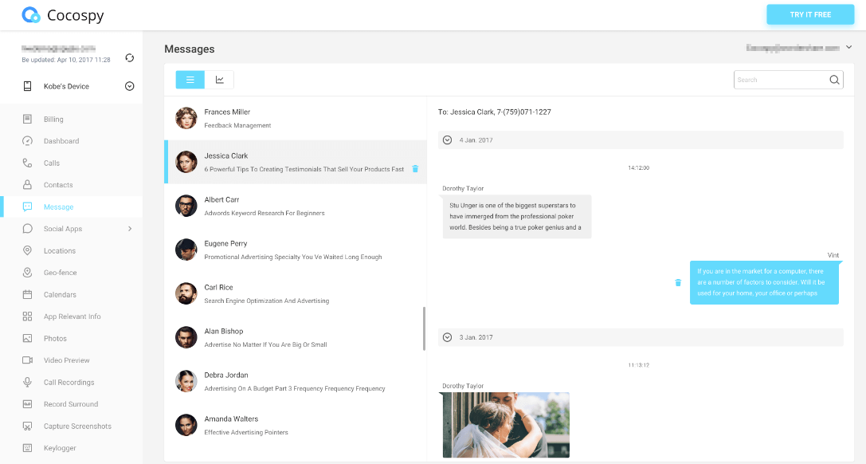
Зайдите на официальный сайт Cocospy или ознакомьтесь с демоверсией >>

Другие функции, доступные на Cocospy iOS

1. Мониторинг чатов на iPhone

Cocospy позволяет своим пользователям получать доступ и отслеживать чаты на сайтах с перепиской в интернете (WhatsApp и LINE).

2. Следите за звонками и журналами звонков

Возможность отслеживать звонки на устройстве iOS в режиме реального времени. Cocospy обеспечивает полную скрытность при шпионаже на устройстве iOS. Вы получите доступ к истории и журналу вызовов.

3. Просмотр установленных приложений

Данная функция очень важна. Она позволяет просматривать приложения, добавленные на отслеживаемый телефон. Родители могут проверять любое установленное и удаленное приложение.

Эта функция также позволит блокировать установку приложений, если необходимо. Cocospy также предупредит вас о любых добавленных iOS-приложениях в режиме реального времени.

4. GPS отслеживание местоположения

Одна из главных причин установить приложение для отслеживания – возможность вести учет, определять местоположение целевого устройства. Это чрезвычайно полезная функция для родителей. Приложение находит iPhone ребенка в режиме реального времени.

Часто работодатели желают удостовериться в дисциплинированности своих сотрудников. Есть супруги, которые сомневаются в верности второй половинки. В этих случаях также может использоваться приложение Cocospy, чтобы отследить по GPS их местоположение.

5. Мониторинг iCloud, добавленных видео и медиа файлов

Cocospy предупредит вас о любых изменениях или загрузках в iCloud отслеживаемого устройства. Вы всегда будете знать о добавленных на мобильный телефон фотографиях, музыке, заметках, видео или GIF-файлах.

Растущая потребность в мониторинге мультимедиа, особенно в отношении детей была реализована в функциях Cocospy. Воспользуйтесь ими, чтобы контролировать ситуацию!

Часть 2: Как шпионить за текстовыми сообщениями на iPhone

Можно шпионить за устройством iOS без джейлбрейка (взлома), с ограниченным доступом к функциям приложения Cocospy iPhone для отслеживания. В этой части объясняется, как можно следить за iPhone / iPad без установки программного обеспечения.

Как шпионить за чьими-либо текстовыми сообщениями на iPhone без установки программного обеспечения

Cocospy – это приложение для отслеживания и мониторинга, предлагающее высокое качество в шпионаже за iPhone. Приложение предлагает пользователям ряд функций для отслеживания звонков, текстовых сообщений, служб интернет-сообщений, фотографий и видео.

Чтобы получить доступ к чьей-то переписки без их ведома, нужно выполнить действия, описанные в части 1.

Почему важно следить за текстовыми сообщениями на iPhone?

Дети пользуются iPhone и iPad с самого раннего возраста. Поэтому для родителей крайне важно следить за их онлайн и офлайн действиями. Сегодня подростки больше предпочитают отправлять текстовые сообщения, нежели звонить. Таким образом, родители могут почерпнуть из этой переписки довольно много полезной информации.

При этом ребенок не будет знать, что кто-то посторонний имеет доступ к его личной переписке. Родители должны обеспечивать безопасность своих детей от киберзапугивания и домогательств. Ведь многие дети боятся или не считают необходимым сообщать отцу или матери о таких фактах.

Супруги, которые не очень доверяют своей второй половинке, могут использовать Cocospy для слежки за сообщениями своего мужа или жены. Но если нет необходимости шпионить, не пользуйтесь приложением.

Заключение

Теперь вам известно, как взломать сообщения на iPhone тайно. Процесс установки Cocospy и взлом почты чужого телефона чрезвычайно прост и понятен.

Воспользуйтесь приложением, начинайте взламывать, но будьте осторожны с этим. Если у вас появились вопросы, как взломать текстовые сообщения на iPhone, не стесняйтесь оставлять их в комментариях ниже.

Title | Как взломать чьи-либо текстовые сообщения iPhone без их ведома
Meta-description | Возможность взломать сообщения на iPhone чрезвычайно полезна для людей, которые хотят узнать чьи-либо секреты. В этой статье мы покажем вам самый безопасный и эффективный способ узнать, как взломать текстовые сообщения на iPhone тайно.
URL | https://cocospy.com/blog/hack-iphone-messages.html

